**ACTUALIZAR EL SISTEMA SERVAL**

Para actualizar el sistema SERVAL existen 2 formas de hacerlo.

**Primera Forma para Actualizar el sistema SERVAL.**

1.- En el formulario de inicio se sesión hacer clic en enlace ACTUALIZAR.

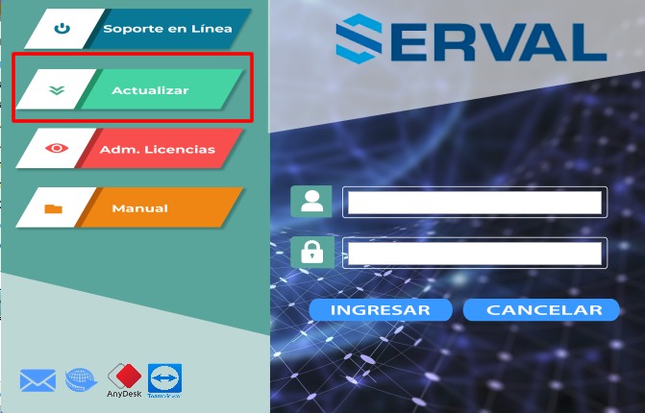

2.- Luego de hacer clic en el enlace ACTUALIZAR se mostrará un mensaje en el cual de hacer clic en la opción sí.

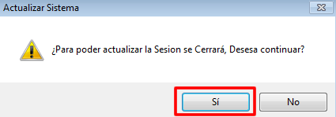

3.- Luego se abrirá un formulario donde debe hacer clic en el botón descargar y actualizar.

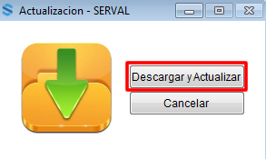

4.- Esperar que se descargue la actualización y una vez finalizada la descarga de se mostrara un mensaje indicando que se ha descargado e instalado la actualización correctamente.

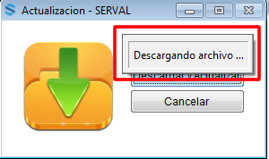

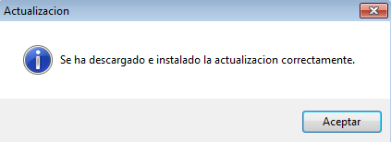

**Segunda Forma de Actualizar el sistema SERVAL.**

1.- En el formulario principal hacer clic en la pestaña ayuda y luego clic en el botón descargas.

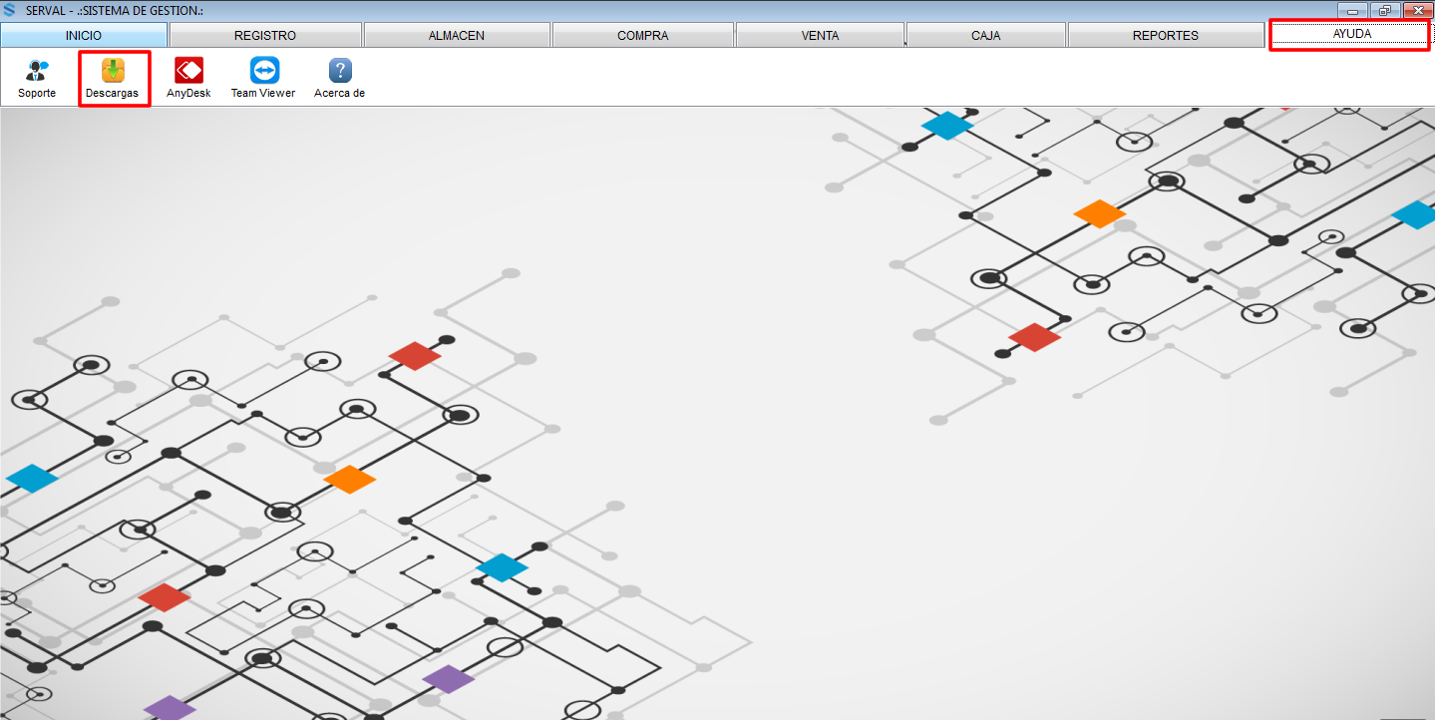

2.- Luego de hacer clic en el botón **descargas** se mostrará un mensaje en el cual de hacer clic en la opción sí.



3.- Luego se abrirá un formulario donde debe hacer clic en el botón descargar y actualizar.



4.- Esperar que se descargue la actualización y una vez finalizada la descarga de se mostrara un mensaje indicando que se ha descargado e instalado la actualización correctamente.



